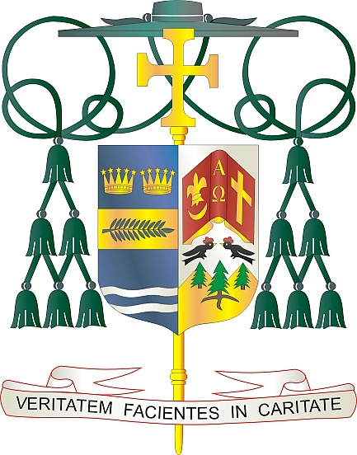

Office of  
THE BISHOP

9995 North Military Trail • P.O. Box 109650

Palm Beach Gardens, Florida 33410-9650

(561) 775-9595 Fax (561) 775-7035

## Diocese of Palm Beach

1ro de agosto de 2025

Queridos hermanos y hermanas en Cristo:

El próximo fin de semana, 9 y 10 de agosto, las parroquias de nuestra diócesis llevarán a cabo una colecta para apoyar a la Iglesia en América Latina y al Fondo de Solidaridad para la Iglesia en África. Lo recaudado se dividirá entre estas dos iniciativas fundamentales que llegan a las personas más necesitadas y les brindan atención pastoral.

Durante más de 50 años, los católicos en los Estados Unidos han expresado una unidad más cercana y un amor profundo por sus hermanos y hermanas en Centro América, Sur América y las islas del Caribe. Al participar en esta colecta, usted está apoyando eventos especiales, la formación de catequistas, el fomentar las vocaciones al sacerdocio y a la vida religiosa, así como la implementación de ministerios familiares en algunas de las zonas más pobres y culturalmente diversas del mundo.

La Iglesia en África lidera el camino en la sanación de heridas causadas por la división y los conflictos, predicando el Evangelio y reconciliando a las personas con esperanza en una paz justa y duradera. Su apoyo al Fondo de Solidaridad para la Iglesia en África fortalece a la Iglesia en su misión de ser instrumento de paz para quienes más han sufrido el temor y la violencia. Su donación ayudará a renovar la fe, fortalecer a las familias y respaldar los programas de formación para el clero y los religiosos. Al contribuir con esta colecta, usted marcará la diferencia en innumerables vidas.

Con gratitud por su continua generosidad y con cada deseo de oración, yo soy

Sinceramente suyo en Cristo,

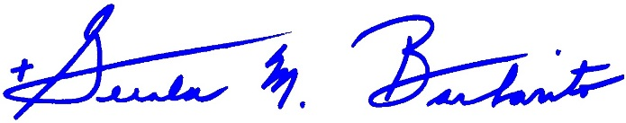

Reverendísimo Gerald M. Barbarito

Obispo de Palm Beach

**NOTA PARA LOS PÁRROCOS: SE REQUIERE PUBLICAR ESTA CARTA EN EL BOLETÍN PARROQUIAL EN MEDIA PÁGINA O PAGINA COMPLETA EL FIN DE SEMANA DEL 2 Y 3 DE AGOSTO DE 2025. LA COLECTA SE REALIZARÁ EL 9 Y 10 DE AGOSTO DE 2025. PUEDEN LEER LA CARTA A LOS FELIGRESES, PUBLICARLA EN LAS REDES SOCIALES Y EN SU PAGINA WEB, ADEMÁS DE IMPRIMIRLA EN EL BOLETÍN.**